МИНИCTEPCTBO НАУКИ И ВЫСШЕГО ОБРАЗОВАНИЯ РОССИЙСКОЙ ФЕДЕРАЦИИ

Федеральное государственное автономное образовательное учреждение высшего образования

«СЕВЕРО-КАВКАЗСКИЙ ФЕДЕРАЛЬНЫЙ УНИВЕРСИТЕТ»

Кафедра инфокоммуникаций

**Отчет по лабораторной работе №2.21(С Duckdb)**

Тема: «Изучение Duckdb»

|  |
| --- |
| Выполнил студент группы ИВТ-б-о-21-1 |
| Пентухов С. А. « » 20 г. |
| Подпись студента |
| Работа защищена « » 20 г. |
| Проверил Воронкин Р.А.  (подпись) |

Ставрополь 2023

Цель работы: исследовать возможность взаимодействия Duckdb иPython.

**Ход работы**

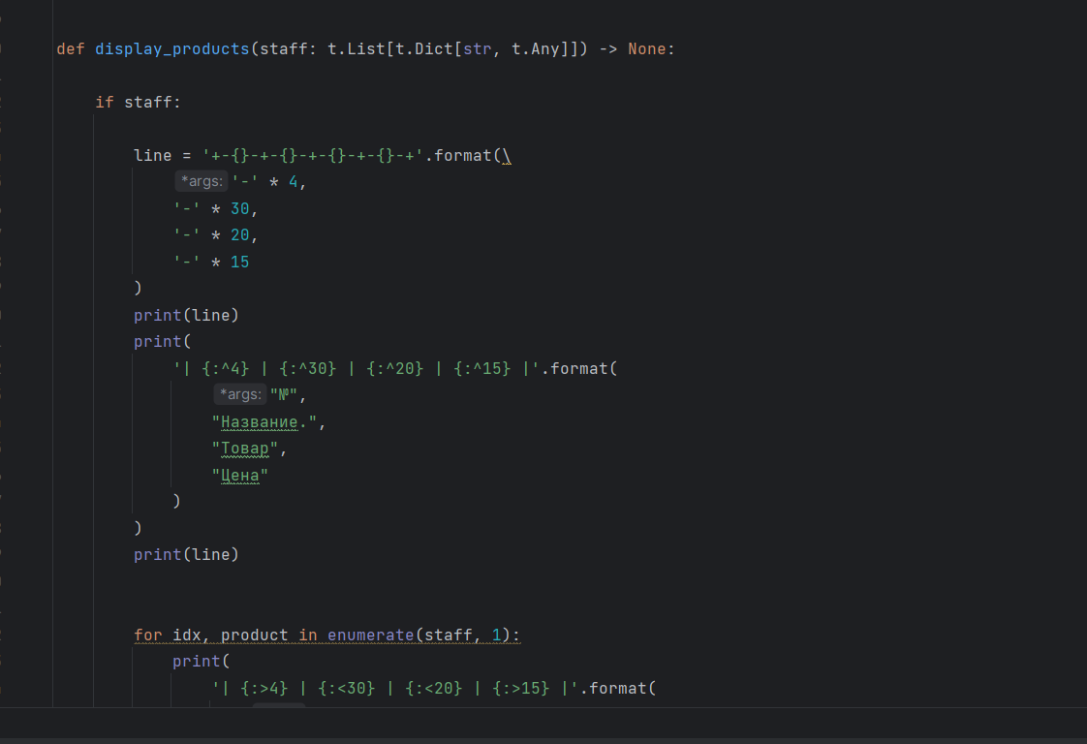

Рис. 1 Выполненное индивидуальное задание

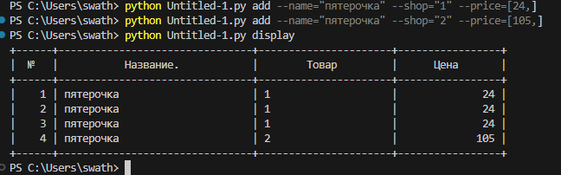

Рис. 2 Результат выполнения индивидуального задание

Вывод: В результате выполнения лабораторной работы были исследованы базовые возможности взаимодействия Duckdb и я. п. Python.